产品展示

非金属矩形补偿器
产品详细参数： 点击： 237次
非金属矩形补偿器
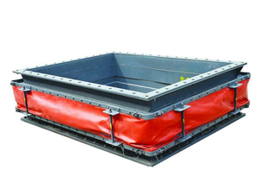
非金属补偿器（织物补偿器，纤维织物补偿器）
用途：织物补偿器（纤维织物补偿器）可补偿轴向、角向，具有无推力、简化支座设计、耐腐蚀、耐高温、消声减震等特点，特别适用于热风管道及烟尘管道。
连接方式：①法兰连接式
②接管连接式
织物补偿器（纤维织物补偿器）类型：①复式 ②角向型 ③方型
一、非金属补偿器特点
织物补偿器（纤维织物补偿器）的主要特点有以下几个方面：
1、补偿热膨胀：可以补偿多方向，大大优于只能单式补偿的金属补偿器。
2、补偿安装误差：由于管道连接过程中，系统误差再所难免，纤维补偿器较好的补偿了安装误差。
3、消声减振：纤维织物、保温棉体本身具有吸声、隔震动传递的功能，能有效的减少锅炉、风机等系统的噪声和震动。
4、无反推力：由于主体材料为纤维织物，无力的传递。用纤维织物补偿器可简化设计，避免使用大的支座,节省大量的材料和劳动力。
5、良好的耐高温、耐腐蚀性：选用的氟塑料、有机硅材料具有较好的耐高温和耐腐蚀性能。
6、密封性能好：有比较完善的生产装配系统，非金属伸缩节可保证无泄露。
7、体轻、结构简单、安装维修方便。
硅玻钛金软风管系列:
主要技术指标和产品优点：节能（不漏风）；防腐烂（耐腐蚀）；耐弱酸、弱碱气体；防火（耐200℃-600℃高温，明火难燃和明火不燃）；防振动（风机与风道间，风机盘管与风口间隔振良好）；消声（断面小于等于1000mm×500mm，长度1000mm以上者可作为消声器用）；保护空调系统，气流组织不受破坏，（有效地减少空调系统地漏风损失）；防止风口产生二次噪音（在风口与风道间装大于等于1000长软管）；断面任意（圆形、矩形、天园地方形、渐缩渐扩形、90度弯头形和椭圆形）；安装简便、灵活（能有效地保证风口安装精度等）；维修更换方便；可以保温、耐拉强度250公斤（用50cm×50cm试拉力）；耐不同风压：30000pa、10000pa、5000pa等和小于等于10000pa的不同软管；扭曲180度保证通风断面不变，标准高、质量好、价格合理、服务周等优点：1、节能（不漏风）；防火（耐200℃-800℃高温，明火难燃和明火不燃）；消声（断面小于等于1000mm×500mm，长度1000mm以上者可作为消声器用）；保护空调系统，气流组织不受破坏，（有效地减少空调系统地漏风损失）；防止风口产生二次噪音（在风口与风道间装大于等于1000长软管）；断面任意（圆形、矩形、天园地方形、渐缩渐扩形、90度弯头形和椭圆形）；2、适用于压力≥50pa的所有风系统；3、阻力小；4、无污染；5、不怕日晒雨淋、保温性能好、耐拉强度250公斤（用50cm×50cm试拉力）；6、安装精度高；7、分别有防腐型、防核辐射型、洁净空气型、耐高压不燃型四种系列型号；8、更换维修方便；9、寿命长
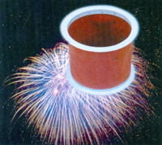
硅玻钛金软风管系列（一）
产品类别：软管系列
产品名称：硅玻钛金软风管
产品说明：硅玻钛金不燃材料制成，具有极高的耐氧及耐老化性能，适合长期应用于高温高压与室外环境中，专用于消防排烟风机的连接。
产品介绍：技术参数
适用温度：-70℃ 至 +300℃
工作压力：≥10Kpa
燃烧性能：不燃（A级)
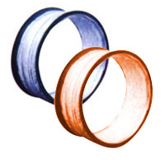
硅玻钛金软风管系列（二）
产品类别：软管系列
产品名称：硅玻钛金不燃软管
产品说明：采用硅纤不燃材料制成(内加高强度钢丝)，具有防隔振.消声.防腐烂.防潮.阻力小无污染.防火等特点。
适合用于通风空调系统风机连接处，可做通风空调支管使用。
产品介绍：技术参数：
工作压力：≥50Kpa
燃烧性能：不燃（A级)
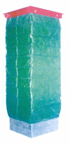
防火布软管
产品名称：防火布软管
产品说明：采用防火，防潮，防霉的三防布制成，内加高强度钢丝。具有防振，消声节能，安装方便等特点，适用于各通风空调系统，风机的连接处。防火布软管分为（单层，复合，保温等型号）
产品介绍：
燃烧性能：B1级（难燃）
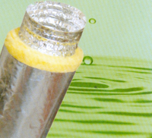
铝箔软风管
产品名称：铝箔软风管
产品说明：采用铝箔.玻璃纤维制成，内缠高强度钢丝,适用于通风空调系统.支风管.新风管.风口连接.具有保温，隔振消音的性能。铝箔软管分为(单层、复合、保温等型号)
产品介绍：技术参数
燃烧性能：B1级（难燃）
PVC伸缩软管 用于风机进排风管，一根10M 规格多样 有80的 100的 125的 110的 150的 200的 。。。。。。
颜色有白色 黑色 灰色
pvc伸缩风管耐高温,耐酸碱,可弯曲
外表平滑、耐用、耐磨在弯曲时外层不起皱
适用于中央空调系统工程
重量轻、耐油、耐酸碱、耐温、耐正负压、
方便设计 简化设计。在空调送风管中末端风管与风口、晴压箱连接时，若采用软管连接方式只要在设计中考虑送风量，计计算出软管管径即可，不要考虑管道走向，这样避免影响其它管道的走向。 省工 方便安装，由于软管弹性强、灵活，在安装时便于避开其它管道。施工安装时只要一、二个操作工、大大减少劳动力，另一方面安装方便，使施工周期缩短。 除了上述优点，软管的使用从总体成本计算，也由于软管本身价格优惠、施工方便、设计简单、从而大大降低。达科软管克服了旧式软管连接管避免了的如漏风大、易燃、不防水、寿命段、安装不方便等缺点。
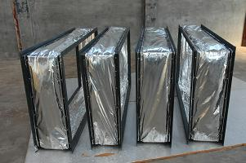
方型空调保温复合软管

简介:主要适用于高压、中压、低压中央空调和通风系统及对噪音要求较高的场所,是吸收
噪音与优质绝缘的完美结合.本品用铝箔复合膜,玻璃纤维布加钢丝复合缠绕成方形柔性伸缩管，具有良好的阻燃性能。
规格范围:100×100mm-1000×2000mm 温度范围:-30～+140摄氏度
最大空气流速:28m/s 最大工作压力:2500pa 弯曲半径:0.54xD+25mm
燃烧性能：A 级
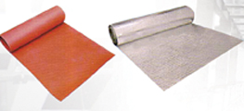
硅钛合金防火布

产品说明：由玻璃纤维-不锈钢丝混纺工艺生产的玻纤布涂硅胶热压复合而成，具有极高的耐氧及耐老化性能，可在高温下长期使用.
用途：主要用于排风和回风接口的软连接
技术参数：厚：0.5mm-2.5mm
适用温度：-80℃-+300℃
燃烧性能：不燃A1级
颜色：红色、灰色等
角钢法兰此产品用于圆形风管连接,地下通风管道连接.其它通风管道.风机及圆形物体连接规格有不同大小可以按您的要求制作.适合用于一般空调风管，通风设备及无尘室风管,圆管采用角铁法兰组装为最气密、坚固、是最标准的连接方式，施工容易、成本低廉
 | 硅玻钛金属软管（超高温型）
  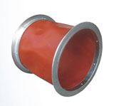
硅钛合金软管采用特殊的带钢丝玻璃纤维布涂覆硅树脂制成。具有极高的耐氧及耐老化性能，适合长期应用于高温。
产品主要性能
耐高温性能、无毒性、良好的热稳定性、耐辐射性能。
技术参数
燃烧性能：A级
耐压：≥10Kpa
风速：≥30m/s
耐辐照性能：6.0*105GY
使用温度：-70℃～+300℃
规格尺寸：按客户需要
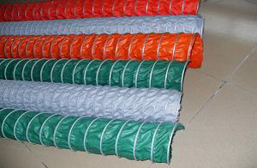 材 质：高质量玻璃纤维涂层布
规格尺寸：1、Ф76mm-- Ф1500mm 2、管厚：0.50mm 3、温度： -70℃--
+450℃ 4、流速：35M/S
特 性：1、以进口高质量玻璃纤维涂层布(一层)及高强力纤维线,用金属夹夹
住材料上下端。
2、最大耐压30KG。
3、质量超轻,弯曲极灵活,可压缩,较好伸缩弯曲性。
用 途： 各种机械.飞机.汽车尾气排放抽放烟雾.尘埃.高温湿气体等。

三．风机盘管用不锈钢软接头
型号：PJR-FJ通径15A-32A
技术说明：
该产品的密封面比老式产品的密封面增宽三倍，保证在使用过程中100%不脱落。该产品采用“0”型深波不绣钢软管管体，柔性更好。
① 六角接头：铜/不锈钢
② 六角螺母：铜/不锈钢
③ 密封垫圈：四氟/优质橡胶
波纹软管：SUS304/316

 | 硅玻钛金属复合软管
硅玻钛金复合软管是有法兰、防火软接、镀锌铁条便条、铆钉等材料组成。法兰由L40mm*40mm*4mm的角钢制成。防火软件由高硅玻璃纤维布（特种防火布）、硅胶、钛粉经高温热压制成。防火软件由法兰和1.0mm厚镀锌铁皮压边条牢固压接，并由φ5mm铆钉固定（铆钉间距100mm）。采用硅纤不燃材料制成（内加高强度钢丝），具有极高的耐氧及耐老化性能，具有防隔振。消声、防腐烂、防潮、阻力小无污染、防火等特点。适合长期应用于高温高压与室外环境中，通风空调系统风机连接处，可做通风空调支管使用。
技术参数
适用温度：-70℃～+300℃
工作压力：≥50Kpa
燃烧性能：不燃（A级）
 | 硅玻钛金属软管（超高温型）
硅钛合金软管采用特殊的带钢丝玻璃纤维布涂覆硅树脂制成。具有极高的耐氧及耐老化性能，适合长期应用于高温。
产品主要性能
耐高温性能、无毒性、良好的热稳定性、耐辐射性能。
技术参数
燃烧性能：A级
耐压：≥10Kpa
风速：≥30m/s
耐辐照性能：6.0*105GY
使用温度：-70℃～+300℃
规格尺寸：按客户需要
 | 铝箔软管
  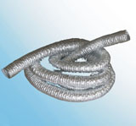
柔性风管用铝箔聚酯膜围绕高强度钢丝（符合GB14450-93国家标准）绕贴而成。适用于中压、低压中央空调和通风系统。遇高温或火警时，不产生有毒气体。
技术参数
规格范围（直径）：52-610mm
温度范围：-30～+140℃
最大空气流速：30m/s
最大工作压力：2500pa
弯曲半径：0.54*D
燃烧性能：B1级
（根据客户需要，可以生产加强型软管）
 | 不燃弹簧增强硅玻软接
  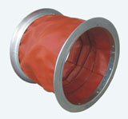
高温高压通风排气系统、防火要求A级场合（如：防排烟风机软接、墙体伸缩缝软接）、振动强度高的场合。
技术参数
燃烧性能：A级
耐压：～8000pa（普通型） ～30000pa（高压型）
风速：≥30m/s
耐辐照性能：1.02*105GY
使用温度：-70℃～+300℃
规格尺寸：按客户需要
泄漏率：符合2类标准，即可用于有毒气体，惰性气体输送排放场合
 | 复合型帆布软管
  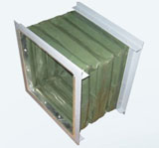
该产品具有良好的柔韧性，在负压时不会吸痕，是风机盘管、风机、空调机组减振补偿的理想产品。
产品特点：抗拉、受压强度高，防刺穿性能好，耐腐。
适用范围：高、中、低压通风排气系统，及腐蚀性介质环境。
技术参数
规格范围（直径）：76-1000mm（矩形管根据客户定制）
温度范围：-30～+120℃
最大空气流速为：30m/s
最大工作压力为：3000pa
弯曲半径为：0.54*D
 | 铝箔保温软管
  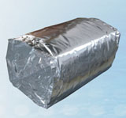
铝箔伸缩保温通风软管，内蕊采用标准的薄璧铝管，外包防潮的坚固、防火强化铝箔，适用于高压、中压、低压的空调及通风系统，阻燃、抗压、保温，可直接安装于椭圆或圆型的接口上。
主要用于中央空调的管道软连接之用，它主要起到通风和保温的作用。
实用型（强化型）保温软管
直径范围：102-458mm（4-18）
温度范围：-30-140摄氏度
最大空气流量：30m/s
最大工作压力：2500pa
玻璃纤维厚度：25mm
玻璃纤维密度：20千克/立方米
规格尺寸：按客户需要
SHJT金属缠绕伸缩通风软管
【更新日期 2012-1-6】 【字号大 中 小】 【双击滚动】
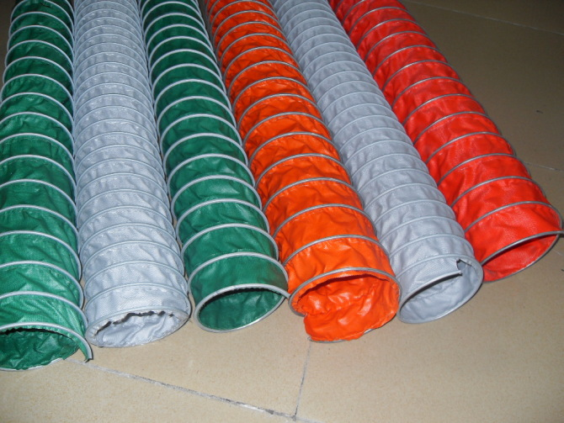
该产品是我公司引进先进的生产制作工艺结合自主创新改进设计生产的新型通风软管，产品已通过ISO国际国内质量体系双认证，经国家空调设备质量监督检验中心和国家化学建筑材料测试中心双方检测合格，我们将严格完整的质量体系，确保产品质量，欢迎使用我们产品
产品主要特点 ：经久耐用（正常使用8-10年）、防火阻燃性好、耐腐蚀耐温（A级380℃、B级120℃、C级80℃）、减振隔音、重量轻、抗拉强度高、伸缩性好、自由弯曲、安装方便等优点。
产品颜色任由选择、规格齐全（DN15-3000mm）、可承接各种非标产品欢迎来样来图定做加工
通风管道按形状分：
一般有：圆形、椭圆形、矩形、螺旋形、波纹形等。
用途
(1) 送风。包括通气，如送鲜风和排气，这个范围很广，如工厂车间，生产场地空气，由于有害气体产生需要排出室外，又需要把室外空气输送至室内。这时就要使用流量大而压力小的空气输送管道。
(2) 送冷风。最常见的是中央空调的管道，这种管道需要加保温材料。螺旋风管可内贴保温材料，外表看来美观。
(3) 排油烟。饭店、酒楼、宾馆的厨房均有大量油烟产生，需要排出，使用圆形的风管就是油烟囱。在这里，螺旋风管该叫做油烟管。
(4) 除尘。有些工厂生产车间很多尘埃，需要专门的除尘装置，其中风流量较大的管道，可使用螺旋风管。
(5) 散装物料输送。有些工厂的生产过程中，需要输送松散的颗粒，特别是比重不大的如发泡塑料粒之类的使用螺旋风管造价低、效果好。
应用范围
通风管适用于工业、各种建筑的空调通风工程安装，广泛应用在食品加工、机械制造、药业制品、电子工业、购物中心、棉纺织、体育娱乐文化场所、酒店、宾馆、超市、写字楼、政府机关、小型别墅、航空航天制造等领域
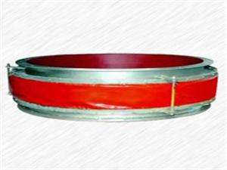

纤维膨胀节
补偿热膨胀：非金属膨胀节可以在较少的尺寸范围内提供较大的多维方向补偿。
产 地：
供应商：泊头市正航机械有限公司
电话:0317-8316231 手机:13613275296

纤维膨胀节详细介绍
一、纤维膨胀节特点：
补偿热膨胀：非金属膨胀节可以在较少的尺寸范围内提供较大的多维方向补偿。
补偿安装误差：由于管道连接中，系统误差在所难免，非金属膨胀节能较好地消除安装误差。
消音隔振：纤维织物，保温棉本身具有吸音、隔绝振动传递的功能，能有效地减少锅炉、风机等系统的噪音和振动。
无反推力：由于主体材料为纤维织物，无力的传递，用非金属膨胀节可简化设计。
耐高温耐腐蚀：使用的氟塑料，有机硅材料具有良好的耐高温行耐腐蚀等性能。
密封性能好：在各种介质作用下，具有良好的密封性。价格低廉：进口同类产品的1/2～1/3。安装维修方便。
二、纤维膨胀节应用范围
1、锅炉厂；
2、水泥厂；
3、钢铁厂；熔炼炉、焚烧炉；
4、热电厂及核电站；
5、空调送风系统；
6、玻璃及矿棉工业；
7、石油化工企业；
8、空气及煤气清洁工厂；
9、风机厂及在工业中一切具有压力及要求高度柔软灵活性，必须安装膨胀节的地方。
三、其它服务项目：
可根据用户的特殊要求（耐腐蚀、耐高温等）设计，制作各种规格的非金属膨胀节产品及其它产品，为用户修复或更换各种破损失效的非金属膨胀节（包括进口非金属膨胀节零配件的更换及维修），无偿提供工程管系的非金属膨胀节选型及现场安装技术指导。
四、纤维膨胀节技术参数：
压力：真空～0.1MPa
温度：-2℃0～1000℃
圆形：DN50～DN5000
矩形：任意截面

邮箱
窗体底端

综合特性： 防油抗脂、防潮湿、耐高低温、高抗拉强度、防腐蚀、低延展力、无毒无臭、胶合力强无脱落、符合食品等级、阻燃、抗老化。
根据：作业时间，产品重量，分布情况，周围环境的因素的不同，产品温度正负浮动30%
注：以上产品均通过FDA&BGA认证，供烟草行业输送皮带均为食品级。
食品级高温布主要性能特点：
1、食品级高温布用于低温-196℃，高温350℃之间，具有耐气候性,抗老化。经实际应用,如在250℃高温情下连续放置200天，不但强度不会变低，而且重量也不减少；在350℃ 高温下放置120个小时，重量只减少0.6%左右；在-180℃超低温情况下不会产生龟裂，并保持原有的柔软性。
2 、食品级高温布非粘着性：不易粘附任何物质。易于清洗附着其表面的各种油渍，污点或其它附着物；浆糊、树脂、涂料等几乎所有粘着物质都可简单地清除；
3、食品级高温布耐化学腐蚀，能耐强酸、强碱、王水及各种有机溶剂的腐蚀。
4、食品级高温布摩擦系数低（0.05-0.1），是无油自润滑的最佳选择。
5、食品级高温布透光率达6～13 ％。
6、食品级高温布具有高绝缘性能（介电常数小：2.6，正切在0.0025以下）、防紫外线、防静电。
7、食品级高温布尺寸稳定性好（延伸系数小于5‰）、强度高。具有良好的机械特性。

